字串與字元

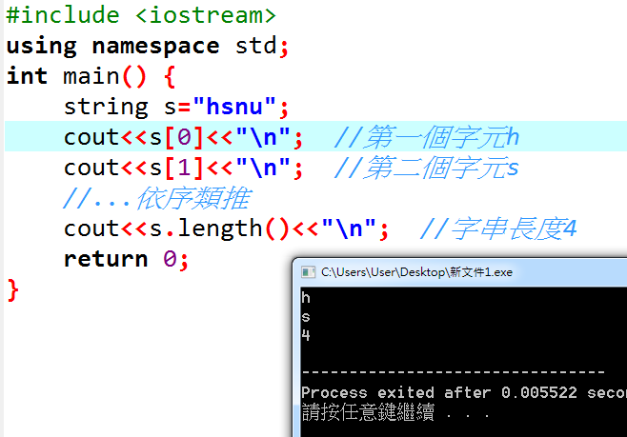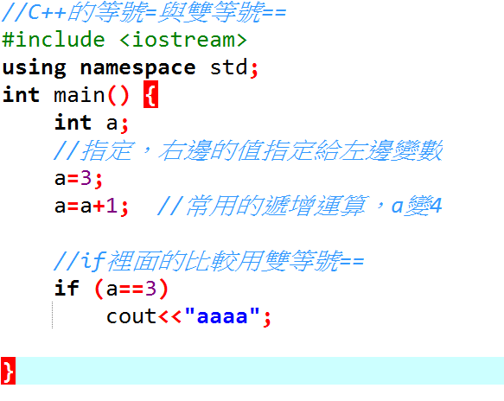

# 

組成脫氧核醣核酸的鹼基，分別是腺嘌呤（縮寫A）、胞嘧啶（C）、鳥嘌呤（G）與胸腺嘧啶（T）。

請寫一個程式比對兩串DNA

**範例輸入：**

|  |  |
| --- | --- |
| ACGT  ACTG  ACGTCAA  AGGACGT | 每兩行為一比較單位，輸出相同數目  1 2行只有AC相同，所以輸出2  3 4行有AGC相同，輸出3 |

**範例輸出 ：**

**2**

**3**

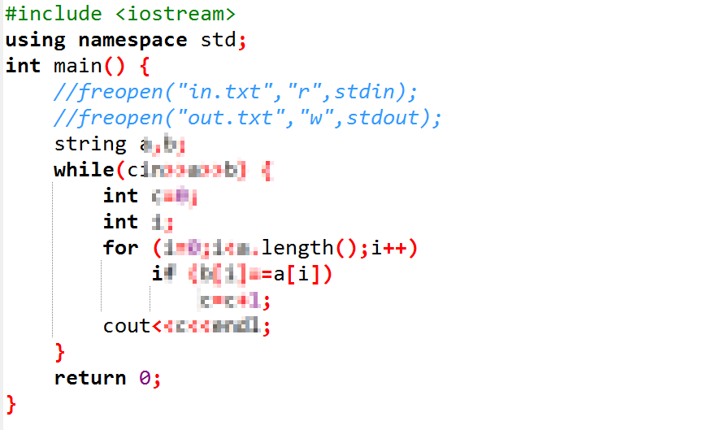

# 加分題

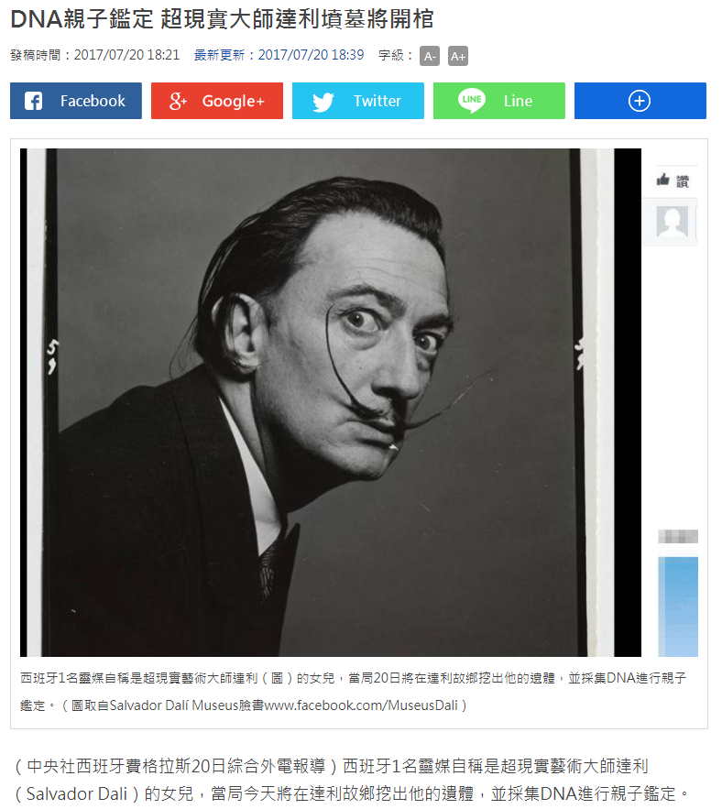<http://www.cna.com.tw/news/ahel/201707200297-1.aspx>

假設兩串DNA相同的鹼基數目超過八成(>=)為有親子關係，有則顯示Y，否則顯示N。

範例輸入

|  |  |
| --- | --- |
| ACGT  ACTG  ATCGATCGATCG  ATCGATCGATCT | 1 2行相同數目為2，占比2/4不到八成，輸出N  3 4行相同數目為10，占比10/12超過八成，輸出Y |

範例輸出

N

Y

提示：算比率的時候請加上(float)，強制讓C++做浮點數運算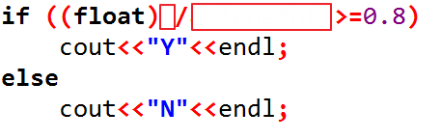

# 加加分題

我想不出來，你幫忙想一個。請在程式的前面加上註解

//新功能是 ……